МИНОБРНАУКИ РОССИИ

федеральное государственное бюджетное образовательное учреждение высшего образования

НИЖЕГОРОДСКИЙ ГОСУДАРСТВЕННЫЙ ТЕХНИЧЕСКИЙ

УНИВЕРСИТЕТ им. Р.Е.АЛЕКСЕЕВА

Институт радиоэлектроники и информационных технологий

Кафедра информатики и систем управления

Нормальные формы отношений

ОТЧЕТ

по лабораторной работе №1

по дисциплине

Управление данными

РУКОВОДИТЕЛЬ:

________________ Балашова Т.И. (подпись)

СТУДЕНТ:

________________ Меженин М.Д.

(подпись)

17-АС

Работа защищена «___» ____________

С оценкой ________________________

Нижний Новгород

2020

**Задание:**

В центре координации работ в одном из подразделений предполагается организовать обслуживание так же, как в системе с одним прибором и очередью; входящий поток является пуассоновсим с интенсивностью 4.5 клиентов в день. Несмотря на то, что клиенты делятся на три различных типа, время, необходимое для направления на работу, для них одинаково, распределено по экспоненциальному закону и имеет среднее значение 0.2 дня. Обслуживание клиентов происходит по принципу "первым пришел — первым обслужен". Однако важно то, что клиенты первого типа не могут долго ждать. Клиенты второго типа спешат, но не очень, а клиентам третьего типа почти безразлично время ожидания. Клиенты трех типов приходят со средней интенсивностью 1.5, 2.0 и 1.0 в день соответственно. Поскольку для всех трех типов среднее время ожидания достаточно велико, было предложено обслуживать клиентов на приоритетной основе.

Сравните время ожидания (включая время обслуживания) по каждому типу клиентов при различных дисциплинах обслуживания:

· "Первым пришел — первым обслужен".

· "Первым пришел — первым обслужен внутри одного класса приоритетов".

**Листинг:**

**Листинг 1. FCFS**

; Type1

generate(POISSON(1,1/1.5))

queue centreq

seize centre

depart centreq

advance (EXPONENTIAL (1,0,0.2))

release centre

terminate 0

; Type2

generate(POISSON(1,1/2))

queue centreq

seize centre

depart centreq

advance (EXPONENTIAL (1,0,0.2))

release centre

terminate 0

; Type3

generate(POISSON(1,1))

queue centreq

seize centre

depart centreq

advance (EXPONENTIAL (1,0,0.2))

release centre

terminate 0

;timer

generate 30

terminate 1

start 1

**Листинг 2. FCFS Внутри одного класса приоритетов**

; Type1

generate(POISSON(1,1/1.5)),,,,3

queue centreq1

seize centre

depart centreq1

advance (EXPONENTIAL (1,0,0.2))

release centre

terminate 0

; Type2

generate(POISSON(1,1/2)),,,,2

queue centreq2

seize centre

depart centreq2

advance (EXPONENTIAL (1,0,0.2))

release centre

terminate 0

; Type3

generate(POISSON(1,1)),,,,1

queue centreq3

seize centre

depart centreq3

advance (EXPONENTIAL (1,0,0.2))

release centre

terminate 0

;timer

generate 30

terminate 1

start 1

**Результаты:**

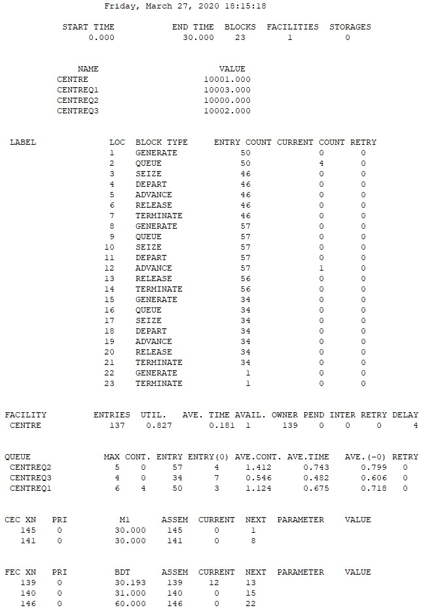

**Скриншот 1. FCFS**

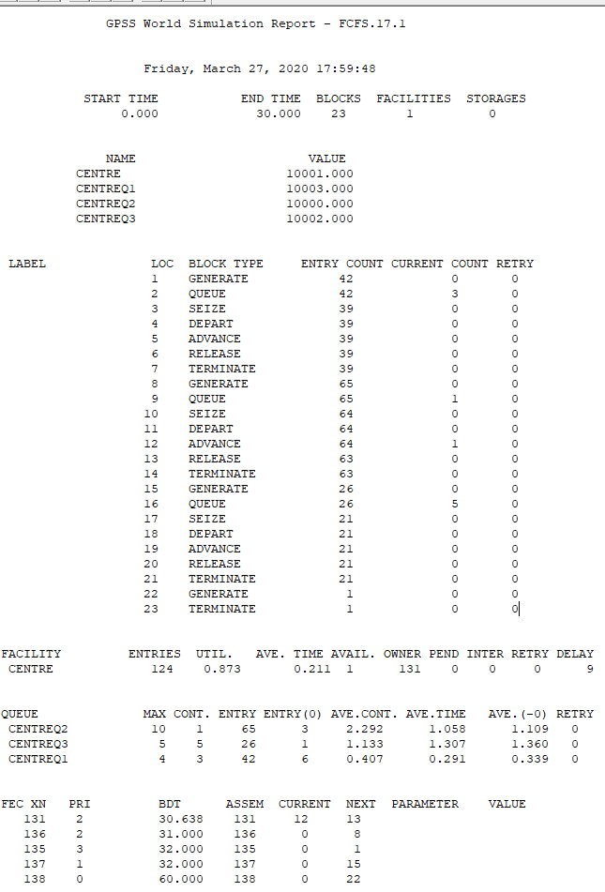

**Скриншот 2. FCFS Внутри одного класса приоритетов**

Время ожидания по первому типу:

**FCFS FCFS внутри приоритета**

0.675 + 0.181 = 0.856 0.291 + 0.211 = 0.502

Время ожидания по второму типу:

**FCFS FCFS внутри приоритета**

0.743 + 0.181 = 0.924 1.058 + 0.211 = 1.269

Время ожидания по третьему типу:

**FCFS FCFS внутри приоритета**

0.482 + 0.181 = 0.663 1.307 + 0.211 = 1.518

**Выводы:**

При использовании дисциплины обслуживания “FCFS внутри одного класса приоритетов” увеличивается среднее время ожидания для клиентов второго и третьего типов, однако, при этом заметно снижается время ожидания для клиентов первого типа